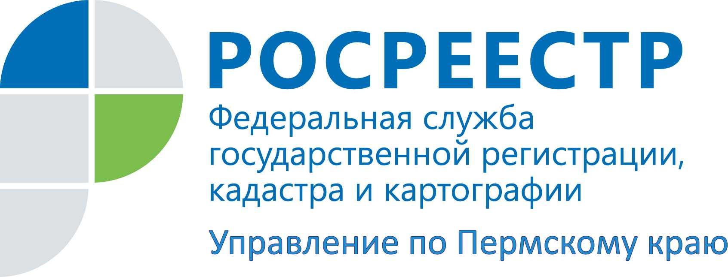
ПРЕСС-РЕЛИЗ
Специалисты Росреестра рассказали о нюансах при регистрации сделок с недвижимостью
Пермь, 29 сентября 2015 года, – В краевом Управлении Росреестра состоялась «горячая» телефонная линия. На вопросы граждан отвечала заместитель начальника межмуниципального отдела по Дзержинскому (левый берег) и Ленинскому районам г.Перми Ирина Бакуто.

Собираюсь продать квартиру, приобретенную в браке с бывшим супругом, Скажите, требуется ли его согласие на продажу квартиры?
Нет, в соответствии с Семейным кодексом согласие бывшего супруга для отчуждения квартиры не требуется.

На что следует обратить особое внимание при покупке жилого дома?
Во-первых, перед совершением сделки можно заказать выписку из ЕГРП, чтобы узнать, кто собственник объекта, а также удостовериться, что на дом не наложен арест, не является ли имущество предметом залога, как возникло право собственности на объект недвижимости у продавца и у его предшественников. Заказать выписку из ЕГРП можно, обратившись в офисы Кадастровой палаты или МФЦ, а также на сайте Росреестра.
Во-вторых, продажа жилого дома возможна только с одновременной продажей земельного участка, на котором расположен дом. Если в договоре не прописана передача в собственность земли вместе с домом, такой договор считается недействительным. Если продавец дома не является собственником земельного участка, например, он владеет им на праве аренды, тогда и покупатель приобретает этот земельный участок на тех же основаниях и в том же объеме, что и прежний собственник.

Контакты для СМИ
Пресс-служба Управления Федеральной службы
государственной регистрации, кадастра и картографии (Росреестр) по Пермскому краю
Светлана Пономарева
+7 342 218-35-82
Диляра Моргун, Наталья Панкова
+7 342 218-35-83
press@rosreestr59.ru
www.to59.rosreestr.ru

